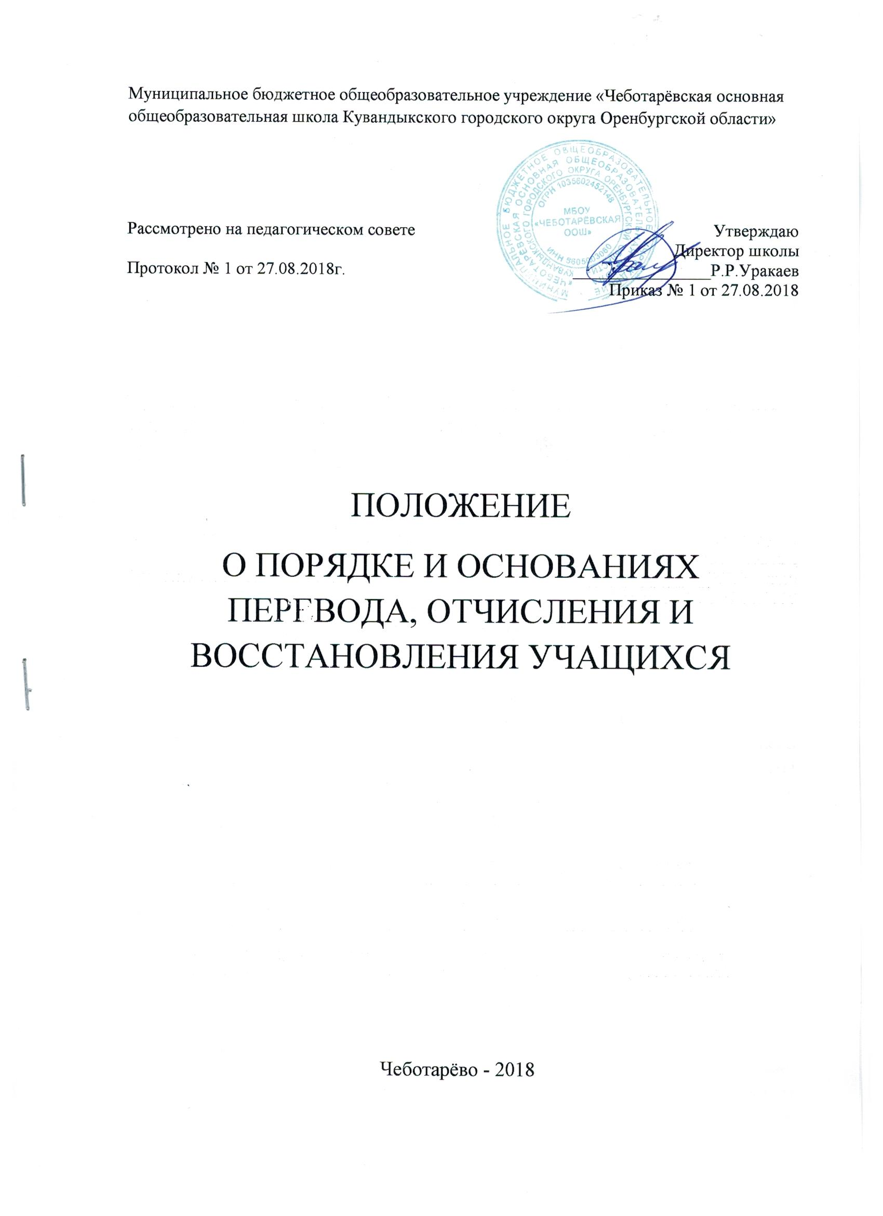

**1. Общие положения**

1.1. Настоящее Положение о порядке и основаниях перевода, отчисления и восстановления учащихся разработано в соответствии с Федеральным законом «Об образовании в Российской Федерации», Порядоком и условиями осуществления перевода обучающихся из одной организации, осуществляющей образовательную деятельность по образовательным программам начального общего, основного общего и среднего общего образования, в другие организации, осуществляющие образовательную деятельность по образовательным программам соответствующих уровня и направленности, утвержденным Приказом Министерства образования и науки Российской Федерации.

Настоящее Положение регулирует порядок перевода, отчисления и восстановления обучающихся муниципального бюджетного общеобразовательного учреждения «Чеботарёвская основная общеобразовательная школа Кувандыкского городского округа Оренбургской области» (далее - МБОУ «Чеботарёвская ООШ»).

1.2. Перевод обучающихся не зависит от периода (времени) учебного года.

**2. Перевод обучающихся**

2.1. Перевод учащихся в МБОУ «Чеботарёвская ООШ» осуществляется:

* по итогам учебного года, в связи с освоением в полном объеме программы текущего учебного года;
* при переходе из одного класса в параллели в другой;
* при переходе по состоянию здоровья на домашнее обучение;
* при переходе на адаптированную образовательную программу обучения для учащихся с ОВЗ;
* в другие образовательные организации;
* и других случаях, не учтенных в перечне оснований для перевода.

2.2. Обучающиеся школы на уровне начального общего, основного общего образования, освоившие в полном объеме образовательные программы текущего учебного года, по решению педагогического совета переводятся в следующий класс.

2.3. Обучающиеся, не прошедшие промежуточной аттестации по уважительным причинам или имеющие академическую задолженность, переводятся по решению педагогического совета в следующий класс условно.

2.4. Ответственность за ликвидацию учащимися академической задолженности в течение следующего учебного года возлагается на родителей (законных представителей).

2.5. Обучающиеся по образовательным программам, не ликвидировавшие в установленные сроки академической задолженности с момента ее образования, по усмотрению их родителей (законных представителей) по решению педагогического совета оставляются на повторное обучение, переводятся на обучение по адаптированным общеобразовательным программам в соответствии с рекомендациями психолого-медико-педагогической комиссии либо на обучение по индивидуальному учебному плану.

2.6. При смене формы обучения перевод обучающегося осуществляется на основании заявления родителей (законных представителей), с обоснованием причин перевода. Перевод обучающегося для получения образования по другой форме обучения осуществляется в порядке, установленном законодательством об образовании.

2.7. Перевод обучающегося из одного класса в параллели в другой, осуществляется на основании заявления родителей (законных представителей), с обоснованием причин перевода, при условии совпадения учебных программ по предметам учебного плана.

2.8.  Перевод учащегося по состоянию здоровья на домашнее обучение осуществляется по заявлению родителей (законных представителей), наличия заключения врачебной комиссии, установленного образца.

2.9. Перевод учащегося на адаптированную программу обучения для детей с ОВЗ осуществляется по заявлению родителей (законных представителей), наличия заключения ПМПК.

2.10. Перевод учащихся по основаниям, изложенным в пунктах 2.1.–2.9 производится  на основании приказа директора образовательного учреждения без фиксации в алфавитной книге.

2.11. В случае перевода совершеннолетнего обучающегося по его инициативе или несовершеннолетнего обучающегося по инициативе его родителей (законных представителей) совершеннолетний обучающийся или родители (законные представители) несовершеннолетнего обучающегося:

осуществляют выбор принимающей организации;

обращаются в выбранную организацию с запросом о наличии свободных мест, в том числе с использованием сети Интернет;

обращаются в МБОУ «Чеботарёвская ООШ» с заявлением об отчислении обучающегося в связи с переводом в принимающую организацию. Заявление о переводе может быть направлено в форме электронного документа с использованием сети Интернет.

2.12. В заявлении совершеннолетнего обучающегося или родителей (законных представителей) несовершеннолетнего обучающегося об отчислении в порядке перевода в принимающую организацию указываются:

а) фамилия, имя, отчество (при наличии) обучающегося;

б) дата рождения;

в) класс и профиль обучения (при наличии);

г) наименование принимающей организации. В случае переезда в другую местность указывается только населенный пункт, субъект Российской Федерации.

2.13. На основании заявления совершеннолетнего обучающегося или родителей (законных представителей) несовершеннолетнего обучающегося об отчислении в порядке перевода МБОУ «Чеботарёвская ООШ» в трехдневный срок издает приказ об отчислении обучающегося в порядке перевода с указанием принимающей организации.

2.14. МБОУ «Чеботарёвская ООШ» выдает совершеннолетнему обучающемуся или родителям (законным представителям) несовершеннолетнего обучающегося следующие документы:

личное дело обучающегося;

документы, содержащие информацию об успеваемости обучающегося в текущем учебном году (выписка из классного журнала с текущими отметками и результатами промежуточной аттестации), заверенные печатью исходной организации и подписью ее руководителя (уполномоченного им лица).

2.15. Требование предоставления других документов в качестве основания для зачисления обучающихся в принимающую организацию в связи с переводом из МБОУ «Чеботарёвская ООШ» не допускается.

2.16. Принимающая организация при зачислении обучающегося, отчисленного из МБОУ «Чеботарёвская ООШ», в течение двух рабочих дней с даты издания приказа о зачислении обучающегося в порядке перевода письменно уведомляет МБОУ «Чеботарёвская ООШ» о номере и дате приказа о зачислении обучающегося в принимающую организацию.

**3. Отчисление учащихся**

3.1. Отчисление учащегося из школы может осуществляться в следующих случаях:

3.1.1. при наличии медицинского заключения о состоянии здоровья учащегося, препятствующего его дальнейшему пребыванию в школе;

3.1.2. по заявлению родителей (законных представителей) в связи со сменой места жительства;

3.1.3. по заявлению родителей (законных представителей) в связи со сменой образовательной организации;

3.1.4. при завершении образования в связи с освоением основной образовательной программы основного общего образования с выдачей документа государственного образца о соответствующем уровне образования;

3.1.5. не допущенные к государственной итоговой аттестации или не прошедшие государственную итоговую аттестацию и получившие справку установленного образца об обучении;

3.1.6. в связи с выбором семейной формы обучения вне образовательной организацией;

3.1.7. за неоднократное совершение дисциплинарного проступка обучающимися, достигшими возраста пятнадцати лет, если меры дисциплинарного воздействия  воспитательного характера не дали результата.

3.1.8.  по обстоятельствам, не зависящим от воли законных представителей учащегося и школы, в том числе в случае ликвидации образовательной организации.

3.2. Отчисление обучающегося, достигшего возраста пятнадцати лет, из школы до получения им основного общего образования может осуществляться по согласию родителей (законных представителей), комиссии по делам несовершеннолетних и защите их прав и органа местного самоуправления за неоднократное совершение дисциплинарного проступка, если меры дисциплинарного воздействия воспитательного характера не дали результата и дальнейшее пребывание обучающегося в школе оказывает отрицательное влияние на других обучающихся, нарушает их права и права работников, а также нормальное функционирование школы.

3.3. Комиссия по делам несовершеннолетних и защите их прав совместно с родителями (законные представители) несовершеннолетнего, оставившего образовательную организацию до получения им основного общего образования и органом местного самоуправления, осуществляющим управление в сфере образования, не позднее чем в месячный срок принимают меры, обеспечивающие получение несовершеннолетним обучающимся образовательной программы основного общего образования в иной форме.

3.4. Отчисление учащегося в связи с переходом на  семейную форму обучения осуществляется на основании заявления родителей (законных представителей), с обоснованием причин перевода.

3.5. Отчисление обучающегося оформляется приказом директора по школе с фиксацией в алфавитной книге.

**4. Восстановление обучающихся**

4.2. Право на восстановление в образовательной организации имеют обучающиеся, отчисленные из школы по основаниям, указанным в разделе 3 настоящего Положения, за исключением оснований, указанных в  п. 3.1. в п.п. 3.1.4., 3.1.5., 3.1.7.

4.3. Восстановление обучающегося, если несовершеннолетний не продолжал обучение после отчисления, осуществляется на тот же уровень обучения, с которого был отчислен обучающийся и по той же программе.

4.4. Родители (законные представители) учащегося, желающего восстановиться в образовательной организации, подают заявление о восстановлении.

4.5. Решение  о восстановлении рассматривается и принимается педагогическим советом школы и оформляется приказом директора.